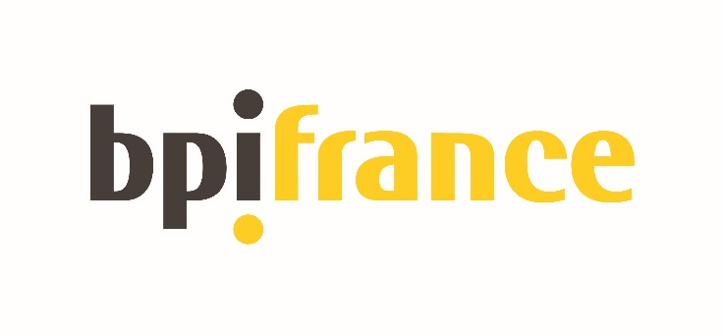

Fiche d’inscription

Programme RSE_Numérique Responsable

Raison sociale :

Numéro SIREN :

Adresse du siège social :

Faites-vous partie d’un groupe ?
Si oui, merci de nous joindre son organigramme (avec les taux de détention) et de vérifier votre qualification (PME) en fonction des critères européens

Nombre de sites :

Effectif :

Chiffre d’affaires :

Site web :

DOCUMENTS A JOINDRE :

- Identité du(des) dirigeant(s)
  - Nom,
  - Prénom,
  - Date et pays de naissance,
  - Nationalité(s)
  - Copie de pièce d’identité valide

- Répartition du capital (cf. annexe) : complétée, datée et signée du représentant légal (PDG, DG, Gérant, selon la forme de l’entreprise)

- Déclaration de statut / minimis pour PME & ETI (cf. annexe) : complétée, datée et signée du représentant légal (PDG, DG, Gérant, selon la forme de l’entreprise)
  - PME : nous attirons votre attention sur la définition de PME européenne, qu’il faut retenir si votre entreprise appartient à un groupe
  - ETI : compléter également le tableau des aides perçues

- Extrait K-bis de moins de 3 mois

QUELQUES ELEMENTS COMPLEMENTAIRES POURRONT VOUS ETRE DEMANDES.
Nous vous remercions par avance de votre compréhension
Bien à vous

ANNEXES

Répartition du capital : personnes physiques

Qualité  (M, Mme, Mlle) | Prénom* | Nom* | Nom de jeune fille  Le cas échéant | Nationalité | Pays de domicile | Taux de détention directe du capital de la société* | Si dirigeant : merci de préciser (PDG, DG, Gérant …)

Les informations suivies d’une * sont indispensables.

Pour chaque détenteur de plus de 25% du capital, merci de
- Préciser DATE et LIEU DE NAISSANCE
- Joindre UNE COPIE DE PIECE D’IDENTITE VALIDE

Merci de faire dater et signer ce tableau par le représentant légal de votre société.

Répartition du capital : personnes morales

SIREN* | Raison sociale | Adresse du siège social  (Complète) | Dirigeant |  |  | Taux de détention directe du capital de la société* | Répartition du capital de cette personne morale*  Pour chaque détenteur de plus de 25% du capital, merci de  -Préciser DATE et LIEU DE NAISSANCE  -Joindre UNE COPIE DE PIECE D’IDENTITE VALIDE
 |  |  | Nom | Prénom | Type |  | Nom de naissance | Prénom | % du capital détenu

Les informations suivies d’une * sont indispensables.

Merci de faire dater et signer ce tableau par le représentant légal de votre société.

Déclaration de statut / minimis
Tableau récapitulatif des subventions et équivalents subventions perçus au cours de l’exercice fiscal en cours et des deux exercices précédents
PME
Statut de l’entreprise
ETI
(Cocher IMPERATIVEMENT la case correspondante)

DECLARATION SUR L’HONNEUR AIDES DE MINIMIS POUR LES ETI
Je soussigné, (nom, prénom et qualité) , agissant en qualité de représentant légal de (raison sociale de l’entreprise) , ayant qualité pour l’engager juridiquement, atteste sur l’honneur que la liste ci-dessous comporte l’ensemble des aides publiques perçues ou demandées, une fausse déclaration pouvant entraîner la non recevabilité de la demande.

L’aide octroyée dans le cadre du programme Entreprises de Demain est adossée à la règlementation des aides « de minimis » Ainsi que le mot l’indique, ces aides sont de faible montant, non susceptibles de fausser la concurrence entre les États membres de la Communauté européenne. En conséquence elles sont dispensées de l’obligation de notification préalable à la Commission européenne sous réserve que leur montant cumulé ne dépasse pas 200.000 € sur 3 ans (100 000 € pour les entreprises actives dans le secteur du transport routier exerçant des activités de transport de marchandises par route).
Pour bénéficier d’une telle aide, l’entreprise (ou le groupe d’entreprises liées*) répondant à la définition de l’article 2.2 du règlement cité ci-dessus, doit recenser l’ensemble des aides relevant du règlement de minimis déjà perçues ou octroyées lors de l’exercice fiscal en cours et des deux exercices précédents afin d’apprécier sa situation au regard du plafond en complétant le tableau ci-dessous. Sont considérées comme des aides de minimis, les aides aux investissements, à la formation du personnel, ainsi que les bonifications d’intérêts, les exonérations fiscales ou de charges sociales, etc. relevant de ce règlement et exprimées sous forme d’aide ou d’équivalent-subvention (ESB).

 | date de notification ou de la demande de l’aide | nom du dispositif d’aide | organisme financeur | montant global versé et année | total
aides de minimis obtenues
demande d’aide en cours de traitement

J’autorise Bpifrance à transmettre aux autres entités du groupe Bpifrance, ainsi qu’aux Collectivités Territoriales, à l’Etat et à la Commission Européenne les données d’identification me concernant et toutes informations relatives au projet.

Fait à ..………………………….., le ………………...……… signature du représentant légal et cachet

Règlement (UE) N° 1407/2013 de la Commission du 18 décembre 2013 relatif à l’application des articles 107 et 108 du Traité sur le fonctionnement de l’Union européenne aux aides de minimis (JOUE du 24.12.2013)
Pour rappel, en droit européen, « la catégorie des PME est constituée des entreprises qui occupent moins de 250 personnes et dont le chiffre d'affaires annuel n'excède pas 50 millions EUR ou dont le total du bilan annuel n'excède pas 43 millions EUR. ». Si la PME fait partie d’un groupe, les seuils se calculent conformément à l’annexe 1 du Règlement N°1407/2013 sus-visé.

